Математическое творчество - каждому школьнику
(проектная и исследовательская деятельность)
Руководитель МО лицея №16 г. Ставрополя Киреева Наталья Алексеевна

В последние годы, в рамках модернизации российского образования, одной из главных задач является вооружение учащихся умениями и навыками самостоятельно добывать знания, развитие их познавательной самостоятельности и активности.
Одним из методов повышения интереса к математике является вовлеченность учащихся в исследовательскую работу.
Исследовательской деятельностью называют один из видов творческой деятельности учащихся, которая характеризуется рядом особенностей:
- Исследование – процесс поиска неизвестного, новых знаний, один из видов познавательной деятельности человека.
- Исследовательская деятельность - деятельность, связанная с поиском ответа на творческую, исследовательскую задачу с заранее неизвестным решением и предполагающая наличие основных этапов, характерных для исследования в научной сфере.
Организация научно – исследовательской деятельности школьников и приобщение учащихся к научно – исследовательской деятельности является одним из наиболее важных путей решения указанной выше задачи. Обучение приёмам научно – исследовательской деятельности способствует развитию творческого склада мышления, творческого подхода к явлениям действительности, формированию умений давать объективную оценку этим явлениям и способности ориентироваться в дополнительных источниках знаний и ресурсов.
Отсюда чрезвычайно важно показать детям их личную заинтересованность в приобретаемых знаниях, которые могут и должны пригодиться им в жизни. Для этого необходима проблема, взятая из реальной жизни, знакомая и значимая для ребёнка, для решения которой ему необходимо приложить полученные знания, новые знания, которые ещё предстоит приобрести.
Учитель может подсказать источники информации, а может просто направить мысль учеников в нужном направлении для самостоятельного поиска. Но в результате ученики должны самостоятельно и в совместных усилиях решить проблему, применив необходимые знания иногда из разных областей, получить реальный и ощутимый результат. Вся работа над проблемой, таким образом, приобретает контуры проектной деятельности.
- Проектирование (от лат. projectus – брошенный вперёд) – тесно связанная с наукой и инженерией деятельность по разработке и созданию проекта (прототипа, прообраза предполагаемого или возможного объекта или состояния).
- Проектная деятельность - практико-ориентированная деятельность, целью которой является разработка новых, не существующих в практике «объектов».

В настоящее время проектно – исследовательская деятельность становится интегрированным компонентом вполне разработанной и структурированной системы образования. Но суть её остаётся прежней – стимулировать интерес учащихся к определённым проблемам, предполагающим владение определённой суммой знаний и через научно – исследовательскую деятельность, предусматривающим решение этих проблем, умение практически применять полученные знания.
Проектно – исследовательскую деятельность можно организовать на трех уровнях: школьном, учебно-исследовательском и научно-исследовательском.
Первый уровень позволяет привлечь достаточное количество учащихся, но тематика при этом довольно простая (отвечающая интересам автора работы), а работа представляет собой просто поиск информации по первоисточникам.
Второй уровень обязательно требует помимо умения работать с первоисточниками также проведения экспериментов, накопления данных для построения таблиц, графиков, диаграмм.
Третий уровень требует не только практической значимости выбранной темы, но и новизны в ее разработке, т.е. своих логических умозаключений, собственных предложений по проведению эксперимента, трактовке его результатов и т.п.

Обучение исследованию и проектированию формирует такие основные качества личности:
- умение поставить творческую (достойную) цель и подчинить свою деятельность её достижению;
- умение планировать и самоконтролировать свою деятельность;
- умение находить и решать проблемы, составляющие основу цели;
- умение защищать свои убеждения.

Исследование и проектирование – изначально принципиально разные по направленности, смыслу и содержанию виды деятельности.
- Исследование – бескорыстный поиск истины, а проектирование – решение определённой, ясно осознаваемой задачи.
- В исследовании обнаруживается то, что уже есть.
В проекте создаётся то, чего нет.
- Краткая схема организации проекта:
задумал – спроектировал – осуществил (т.е. получил продукт).
Краткая схема организации исследования (естественнонаучного типа):
явление – описание – модель (объяснение)

О системе работы над проектами расскажет учитель математики Ведрова В.А.
Я остановлюсь на вопросе организации исследовательской работы с учащимися в рамках научного общества.

Схема проведения исследования со школьниками
Изучение круга интересов ребенка
Актуализация проблемы
Поиск направлений
исследования

Определение сферы исследования

Выбор темы

Гипотеза

Тема исследования

Выявление и систематизация подходов к решению

традиционные
альтернативные

Определение последовательности проведения исследования

Сбор и обработка информации

Анализ и обобщение полученных материалов

Подготовка отчета

Представление исследования

Публичный доклад
Ответы на вопросы
Обсуждение итогов работы

Итоги

Выбор темы исследования

Если ученик предъявил проблему, то определение тематического поля поможет в поиске информации. Тема- отражает характерные черты проблемы. Темы исследования могут быть разными, главное чтобы они интересовали учащихся. Современная классификация предлагает нам три основные группы тем:
- фантастические, темы ориентированные на исследование несуществующих, фантастических объектов и явлений;
- эмпирические, темы связанные с практикой и предполагающие проведение собственных наблюдений и экспериментов;
- теоретические, к ним относятся темы, которые требуют изучения и обобщения фактов, материалов из разных теоретических источников, из книг или бесед с другими людьми.
Тема должна быть интересна ребенку, должна увлекать его.
Когда объект привлекает, удивляет, вызывает интерес, появляется желание исследовать его, исследовательская работа, проводимая на добровольной основе возможна и эффективна. Ни в коем случае ребенку нельзя тему навязывать, так как это должного эффекта не даст. Чтобы помочь ребенку выбрать тему, интересующую ребенка, необходимо понять, почувствовать его интересы и знать его склонности.
Тема должна быть выполнима, решение ее должно принести реальную пользу участникам исследования.
Искусством учителя является умение направить школьника соответственно той идее, в которой у него будут возможности реализоваться как исследователь, раскрыть лучшие стороны интеллекта, получить новые знания, умения и навыки.
Тема должна быть оригинальной с элементами неожиданности, необычности.
Познание начинается с того момента, как человек удивляется чему-то неожиданному. В данном случае под оригинальностью понимается способность найти нечто необычное, способность нестандартно смотреть на предметы и явления, которые и отличают творца от посредственного, творчески неразвитого человека.
Тема должна быть такой, чтобы работа могла быть выполнена относительно быстро.
Ребенок не обладает способностью длительное время концентрировать внимание на одном объекте, соответственно, ему очень трудно работать в одном направлении. В связи с этим мы часто сталкиваемся с тем, что увлеченно начатая детская работа остается незаконченной. С учетом этой особенности детской природы, первые исследовательские опыты следует организовать краткосрочными.
При выборе темы необходимо учитывать:
Возможный уровень решения.
Проблема должна соответствовать возрастным особенностям детей.
Для школьника сферой исследования может быть все, что его окружает, поэтому учитель должен уметь направлять учащегося правильно, соответственно его интересам и организовать эту деятельность.
Общая классификация сферы и тем исследования

Существуют разные виды классификации сферы и темы исследовательских работ, данный список характеризует глобальный взгляд на классификацию детских исследований.

Выбор темы исследования

Первый уровень классификации - общие направления исследований:

- Живая природа.
- Человек.
- Общество.
- Культура.
- Земля.
- Вселенная.
- Наука.
- Техника.
- Экономика.

Формирование навыков ведения исследовательской работы целесообразно вести по трем направлениям:
- ведение учеником небольшого исследования с подготовкой сообщения или реферата;
- изучение специального курса «Введение в научно-исследовательскую деятельность»;
- развитие познавательных, исследовательских навыков непосредственно при изучении школьных предметов.
Основными видами учебно-исследовательской деятельности являются:
- проблемно-реферативный – аналитическое сопоставление данных различных литературных источников с целью освещения проблемы и проектирование вариантов ее решения;
- аналитико-систематизирующий – наблюдение, фиксация, анализ, синтез, систематизация количественных и качественных показателей изучаемых процессов;
- проектно-поисковый – поиск, разработка и защита проекта, где целевой установкой являются способы деятельности.
Учебно-исследовательская работа по двум направлениям:
1.Урочная исследовательская деятельность учащихся: проблемные уроки, семинары, урочные проекты.
2.Внеурочная учебно-исследовательская деятельность: рефераты, проекты, исследовательские рефераты, олимпиады, конференции

.

Второй уровень классификации – основные науки и виды деятельности:
Страны и континенты

Государства
Я
Промышленность
Моя семья
Народы
Медицина


Моя Малая Родина
Транспорт



Земля

Наука и техника
Человек и общество
Исследовательская деятельность школьников через межпредметную интеграцию

Биология
Вселенная


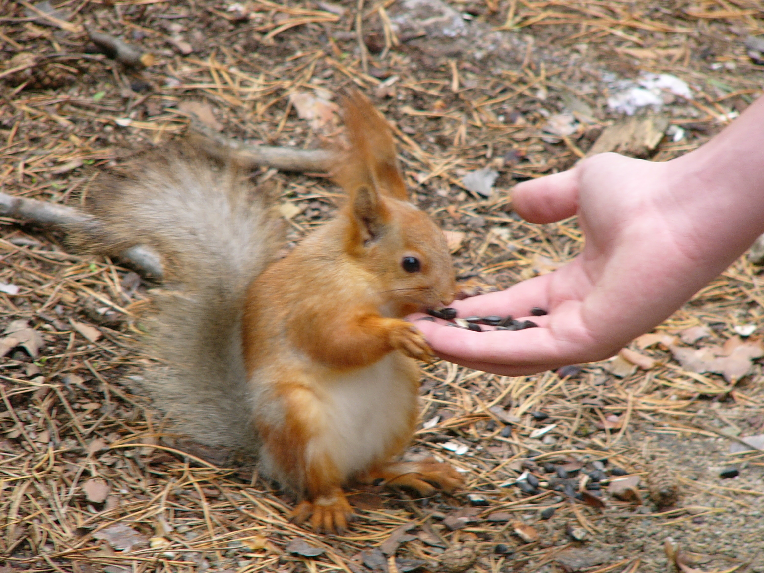
МХК


Космос
Растения
Солнце
Животные

Галактика
Экология
Литература

Искусство
История

За последние 5 лет учащиеся выполняли исследовательские работы по различным направлениям, вопросам и областям.
………………………………………………
Ожидаемые результаты исследовательской деятельности:
- Активизация интереса к знаниям;
- Развитие представлений о межпредметных связях;
- Установка на престижность знаний;
- Развитие коммуникативной направленности;
- Развитие научного мышления;
- Развитие творческого подхода к собственной деятельности;
- Освоение новых информационных технологий

